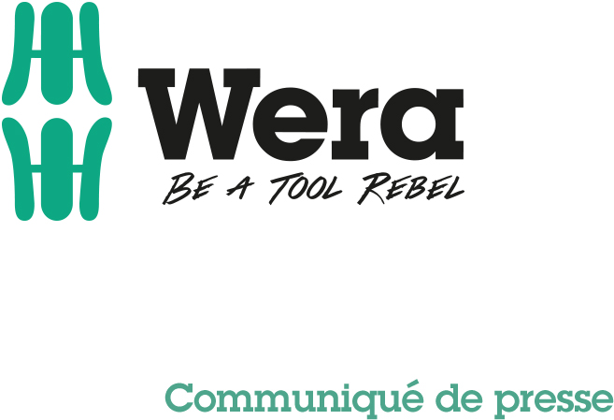

Date: 29.11.2017
Rédacteur: Detlef Seyfarth

Qui cherche trouve :
Wera élit son spot de l'année

Wuppertal. Nous avions convié tous les Tool Rebels et autres sympathisants, à laisser libre court à leur créativité sur le thème „Be a Tool Rebel“, afin de produire des vidéos mettant en valeur la Marque Wera.

Nous cherchions des clips insolites, surprenants et captivants, permettant de répandre la fièvre Tool Rebel déclenchée par Wera. Nous n’avions posé aucune limite à la créativité. L’objectif était de démontrer que la vie peut être simple, meilleure et plus belle si l’on abandonne jamais et que l’on remet toujours en cause les standards établis.

Nous avons obtenu une belle liste de Spots très sympathiques, dont cette production que nous vous présentons et qui n’est pas sans rappeler un célèbre film de cinéma. Grâce à Wera, on n’est pas toujours obligé d’utiliser le premier outil que l’on a sous la main pour ce sortir d’une mauvaise situation.
Jugez en par vous-même en cliquant sur le lien pour visionner la vidéo ou scannez simplement le QR-Code de l’image :
https://www.spotrocker.de/spots/wera/be-a-tool-rebel/be-a-tool-rebel---free-yourself

Wera publiera tour à tour sur internet, les cinq Spots primés lors du concours et les présentera lors du prochain salon de la quincaillerie de Cologne en mars 2018.

Pour en savoir plus sur les Tool Rebels :
https://www.facebook.com/weratoolrebels/

Pour toute information :
Wera Outillages
13 rue Ampère – 67500 Haguenau
Tél. 0 972 611 652
info@wera-outillages.fr
www.wera.de

Légende :

01-Wera-Screenshot
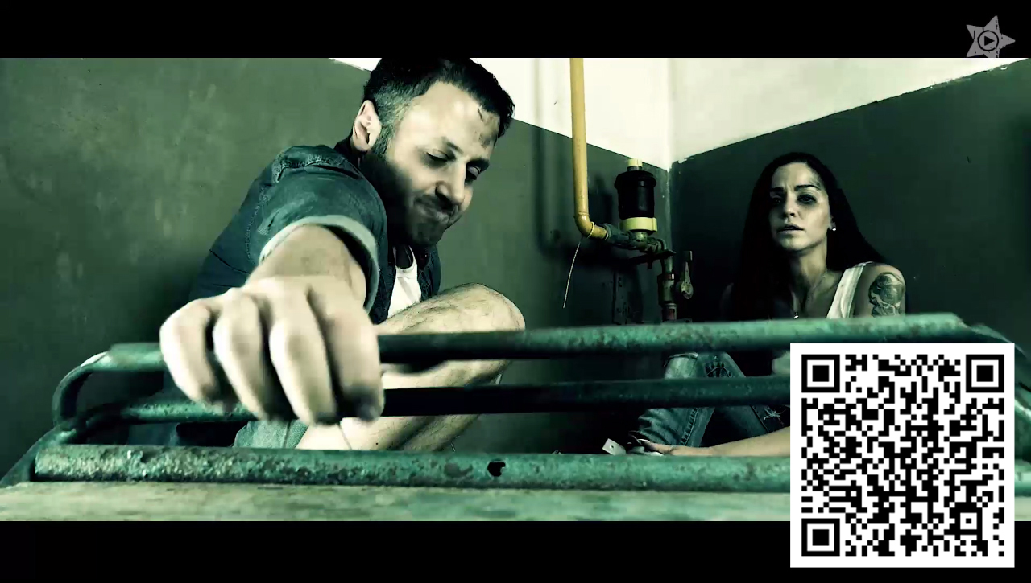
Un couple se trouve dans une mauvaise situation. Le mari parvient à attraper de justesse une veille caisse à outils. Vont-ils s’en sortir ? Pour avoir la réponse il vous suffit de scanner QR-Code et de visionner directement la vidéo.
Capture d’écran: Spotrocker.de

